О вреде алкоголя
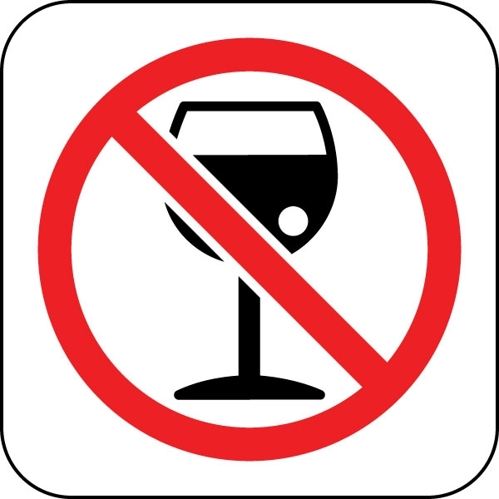

Нет в человеческом организме ни одного органа, который бы не разрушался алкоголем.
Все алкогольные «продукты» обязательно содержат этиловый спирт.
В состав современного пива, вина и водки входит алкоголь - этиловый спирт (этанол). Его химическая формула C2H5OH.
«Этиловый спирт – легко воспламеняющаяся, бесцветная жидкость с характерным запахом, относится к сильнодействующим наркотикам, вызывающим сначала возбуждение, а затем паралич нервной системы». Так даёт определение официальный ГОСТ 18300 - 72 п. 5.1. на этиловый спирт 1972 года.
Попадая в организм человека, этиловый спирт всасывается через стенки желудка и кишечника, быстро достигает печени и появляется в крови. Потеря интеллекта, памяти, рассеянность, шизофрения, разного рода психопатология (приводящая зачастую к преступным деяниям) свойственна пьющим людям (как регулярно, так и умеренно) и детям пьяниц, наркоманов и алкоголиков.
Состояние опьянения зависит от концентрации спирта в крови. Содержание спирта в крови до 0,5 г/л обычно не вызывает заметных сразу изменений. При концентрации спирта в 0,5.1 г/л заметного опьянения не наблюдается, но нервные центры перестают нормально функционировать. Это очень опасное состояние, особенно для водителей автомашин. По результатам многочисленных медицинских обследований вероятность аварий в этом случае увеличивается в 14 раз. При накоплении в крови 2 г/л степень опьянения возрастает: походка становится нетвёрдой, речь несвязной.
Алкоголизм сопровождается глубокими изменениями в половой сфере. Наблюдается недоразвитие половых клеток, как у мужчин, так и у женщин-алкоголиков.
У опьяневшего ухудшается способность к активному сосредоточению внимания. Он легко отвлекается от выполняемого дела, часто переключает внимание на случайные малозначительные объекты. У него ухудшается способность к запоминанию, преобладают поверхностные ассоциации. При нарастании степени опьянения у человека продолжают снижаться функциональные способности зрительного и слухового анализаторов. Увеличивается время, необходимое для опознания предъявляемых сигналов, принятия решения, осуществления двигательной реакции. В большей мере нарушается координация движений. Увеличивается количество ошибок при решении каких-либо задач, при выполнении привычных рабочих операций.
С одной стороны, опьяневший склонен субъективно (под временным воздействием алкоголя) переоценивать свои возможности и недооценивать серьёзность окружающей обстановки, с другой - у него снижаются возможности к выполнению работы. С нарастанием опьянения импульсивное поведение и количество ошибок в рабочей деятельности нарастают. Состояние опьянения длится обычно несколько часов, после чего настроение постепенно нормализуется, а ощущение бодрости, как правило, сменяется вялостью и сонливостью.
Изменения психических функций, нарушения поведения и координации движений появляются через некоторое время (примерно через час) после приёма спиртного, когда концентрация алкоголя в крови достигнет определённого уровня, и исчезают при её снижении.
После исчезновения выраженных признаков опьянения способности ряда функциональных систем организма, определяющие физическую и психическую работоспособность, продолжают оставаться значительно сниженными. Частично восстанавливаются они постепенно, в течение многих часов, дней, месяцев...
«Средняя» степень опьянения характеризуется появлением более выраженных расстройств. Повышенное настроение, беспечность, благодушие легко сменяются обидами, раздражительностью, злобностью, которые проявляются в высказывании претензий, ругани, агрессивных действиях. Характерна неспособность сдерживать свои чувства и желания. В состоянии «среднего» опьянения часто совершаются роковые поступки. Своим телом пьяный управляет с трудом. Координация движений бывает нарушена до такой степени, что он не может идти по прямой линии. Язык становится неповоротливым, речь - чрезмерно громкой, медленной, что связано со снижением в этот период слуха. Пьяный испытывает затруднения в подборе слов, отдельные слова и фразы повторяет несколько раз. При средней степени опьянения часто ощущаются головокружение, звон в ушах. Могут появляться иллюзорные восприятия окружающего, грубые ошибки в оценке величины предметов, расстояний между ними. На смену веселью и бодрости приходят снижение интереса к окружающему, чувство усталости, слабость, постепенно нарастает сонливость. Опьянение средней тяжести постепенно переходит в сон. Об изменениях работоспособности в состоянии опьянения средней степени не приходится говорить, так как это состояние несовместимо с выполнением любого вида работ. Пьяный человек способен только ломать, портить, может стать виновником несчастного случая, аварии, пожара. Длительное снижение работоспособности наблюдается и после опьянения.
Для полного восстановления функций нервной и сердечно-сосудистой систем, мышечной силы и выносливости, как правило, требуются не одни сутки, не один месяц и даже не один год. Алкоголь вызывает изменения в окислительно-восстановительных процессах, протекающих в тканях организма. После выведения алкоголя из организма в крови ещё значительное время наблюдается снижение уровня сахара и повышение её кислых свойств. Эти изменения внутренней среды организма сопровождаются проявлением ряда субъективных и объективных симптомов: головной болью, повышенной утомляемостью, жаждой, неустойчивым депрессивным настроением, потливостью, дрожанием конечностей, усиленным сердцебиением, колебаниями артериального давления, снижением мышечной силы, нарушением координации движений.
«Тяжёлая» степень опьянения характеризуется появлением симптомов глубокого отравления алкоголем. Часто наступает бессознательное состояние, которому могут предшествовать головокружение, тошнота, рвота, звон в ушах, чувство онемения различных участков тела, глубокое нарушение координации движений, снижение тонуса мышц. Бессознательное состояние - алкогольная кома - не всегда заканчивается благополучно. Для этой стадии опьянения характерен внешний вид больного. Он не реагирует не только на окрик, но даже и на болевые раздражения, его лицо приобретает вначале багрово-красный, а затем бледно-синюшный цвет.
Алкоголизм - тяжёлая хроническая болезнь, в большинстве своём трудноизлечимая. Она развивается на основе регулярного употребления алкоголя и характеризуется особым патологическим состоянием организма: неудержимым влечением к спиртному, изменением степени его переносимости и деградацией личности. Для алкоголика опьянение представляется наилучшим психическим состоянием. Это влечение не поддаётся разумным доводам прекратить пить.
Алкоголик направляет всю энергию, средства и мысли на добывание спиртного, не считаясь с реальной обстановкой (наличие денег в семье, необходимость выхода на работу и т.п.). Раз выпив, он стремится напиться до полного опьянения, до беспамятства.
Как правило, у алкоголиков утрачивается рвотный рефлекс и поэтому любое количество выпитого остаётся в организме. В связи с этим говорят о повышенной переносимости алкоголя. Но на самом деле это - патологическое состояние, когда организм утратил способность борьбы с алкогольной интоксикацией путём рвоты и других механизмов защиты.
Зачастую некоторые пьющие с гордостью отмечают у своих товарищей повышенную устойчивость к алкоголю, считая, что это связано с физическим здоровьем. А на самом деле повышенная устойчивость к водке - первый признак начинающегося алкоголизма, симптом серьёзного заболевания. На поздних этапах алкоголизма переносимость спирта внезапно понижается и у заядлого алкоголика даже малые дозы вина вызывают тот же эффект, как и большие порции водки в прошлом. Для этой стадии алкоголизма характерно тяжёлое похмелье после приёма алкоголя: плохое самочувствие, раздражительность, злобность. Во время так называемого запоя, когда человек пьёт ежедневно, на протяжении многих дней, а то и недель, патологические явления настолько выражены, что для их ликвидации требуется медицинская помощь.
Белая горячка - наиболее часто встречающийся алкогольный психоз. Она возникает обычно в состоянии похмелья, когда у пьяницы появляются безотчётный страх, бессонница, дрожание рук, кошмары (погони, нападения и т.п.), слуховые и зрительные обманы в виде шумов, звонков, движения теней. Это предвестники белой горячки. Её симптомы особенно выражены ночью. У больного появляются яркие переживания устрашающего характера. Он видит ползающих вокруг насекомых, крыс, нападающих на него чудовищ, ощущает боль от укусов, ударов, слышит угрозы. Он бурно реагирует на свои галлюцинации, обороняется или бежит, спасаясь от преследования.
Выявлена форма эпилепсии, которая обусловлена исключительно злоупотреблением спиртными ядами. Судорожные припадки чаще наступают в состоянии похмелья и прекращаются при воздержании от спиртного. Во время приступа лицо больного бледнеет, он теряет сознание и падает. Больной бьётся головой об пол, может получить различные увечья.
При так называемой малой алкогольной эпилепсии больной теряет сознание на несколько секунд: вдруг прекращает говорить, замирает, но, не успев упасть, приходит в себя.
Независимо от формы пьянства, каждый приём алкоголя вызывает выраженные изменения в организме, а последующие и всё большие дозы спиртного ведут к психической деградации личности и общему заболеванию.
Среднестатистически продолжительность жизни женщин-алкоголиков на 10%, а мужчин-алкоголиков на 15% меньше, чем непьющих. Но это только внешние признаки вреда от алкоголя.
У женщин одним из характерных последствий алкоголизма является неспособность вскармливать детей грудью. По наблюдениям специалистов, этот порок встречается у 30-40% женщин, регулярно потреблявших алкогольный яд.
Значительное влияние оказывают спиртные яды и на детородную функцию.
Алкоголизм приводит к раннему старению.
Алкогольные мафии далеко не одиноки: они имеют поддержку СМИ. Распространению пьянства в значительной мере способствует психологический климат, в котором живёт и трудится человек. При этом решающую роль играет общественное отношение к употреблению алкоголя, которое формируют средства массовой информации. Люди начинают пить, потому что не знают правды о вине, так как вокруг спиртных напитков всё время создаётся и воспроизводится ложная реклама с целью наживы мафий.
От алкоголя в России ежегодно погибают около миллиона человек. И это далеко не все факты…

